Nhân viên sửa chữa làm lộ ảnh nhạy cảm của người dùng, Apple phải bồi thường hàng triệu USD
Apple vừa phải bồi thường hàng triệu USD cho một nữ sinh 21 tuổi sau khi nhân viên của đối tác hãng này làm lộ ảnh nhạy cảm của cô lên Facebook.
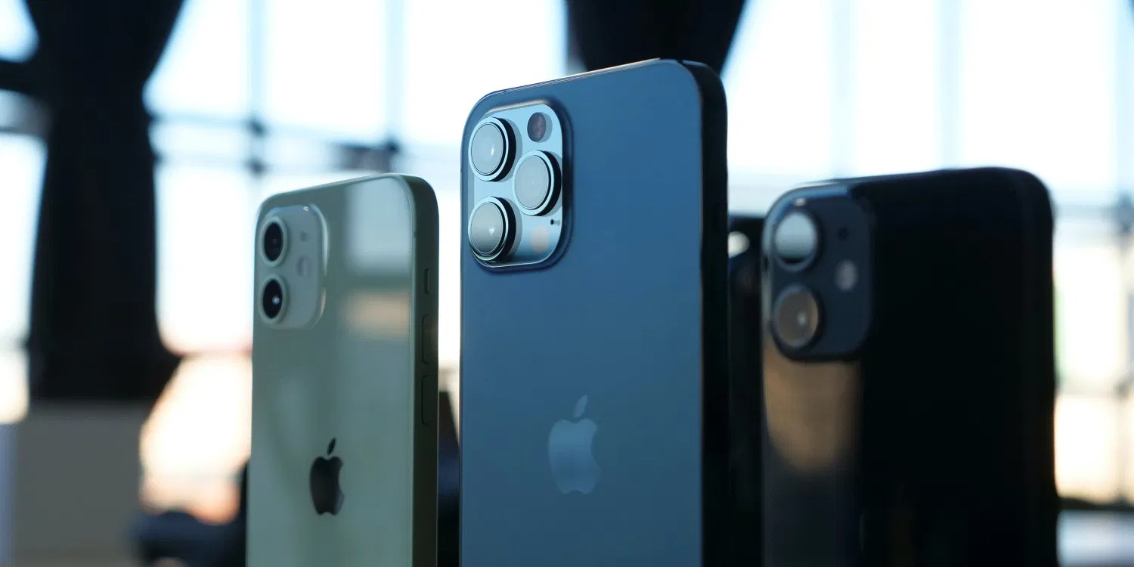
Vụ việc xảy ra vào năm 2016 tại một trung tâm sửa chữa do đối tác Pegatron của Apple điều hành ở California.
Theo đó, trong quá trình sửa chữa thiết bị, các nhân viên của trung tâm trên đã đăng tải khoảng 10 ảnh khỏa thân và 1 video khiêu dâm của một nữ sinh viên 21 tuổi lên chính Facebook của cô. Cô này sau đó đã kiện Apple vì tội xâm phạm quyền riêng tư cá nhân và một số tội danh khác.
Theo tờ The Telegraph, Apple đã phải trả hàng triệu USD tiền bồi thường cho vụ kiện này, đồng thời sa thải những cá nhân liên quan. Hãng cũng đã làm việc lại với các nhà cung cấp để thắt chặt các chính sách về quyền riêng tư và bảo mật dữ liệu của người dùng.
Apple luôn tự hào về những cam kết về quyền riêng tư và bảo mật của mình. Thật không may, trong trường hợp này, những ưu tiên đó đã không được các đối tác của Táo khuyết duy trì.
Apple thường yêu cầu người dùng vô hiệu hóa mật mã trước khi gửi iPhone đến trung tâm sửa chữa. Tuy nhiên, một khi mật khẩu bị vô hiệu hóa, bất kỳ ai cũng có thể truy cập vào dữ liệu được lưu trên thiết bị. Đó là lý do tại sao bạn nên luôn đặt lại thiết bị về trạng thái nhà sản xuất (nếu có thể) trước khi gửi nó đi sửa chữa ở bất kỳ đâu.
Ca Tiếu/Bành Lê
https://9to5mac.com/2021/06/07/apple-pays-out-millions-in-compensation-to-student-after-iphone-repair-facility-shared-her-explicit-personal-images-online/

